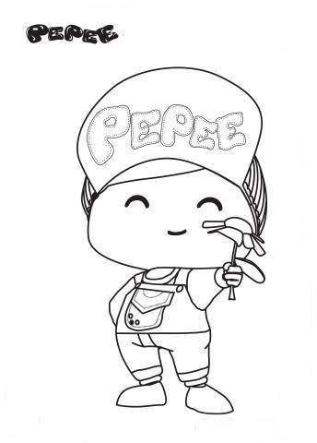
Bul Boya Oyunu-4
Sayın veli,aşağıda tabloda bulunan hece ve kelimeleri sırasıyla“siz söyleyin,öğrenciniz bulsun”.Bulduğu kelimenin olduğu kutuyu,altta belirtilen renge boyasın.Aynı heceler,aynı renk olmalıdır.Kelimeleri; ,(it: renksiz),(iti: mavi) ,(ti: turuncu),(Ali: yeşil), (il: pembe),(ili: sarı),(li: mor),(Talat:kırmızı)renklerine boyatınız.
iti | ta | li | Ali | ti | it | ili | Talat |  | iti | ti | li
Ali | Talat | it | it | ili | il | li | it | Ali |  | ili | it
ili | it | il | Talat | it | li | ti | Ali | iti | il | li | ti
ti | Ali | ti | li | il | iti | ti | ili | Talat | it |  | Talat
iti | li |  | iti | it | Talat | it | li | Ali |  | ili | ti
Talat | it | ili | li |  | Ali | ti | ili |  | iti | it | Ali

